Отчёт по лабораторной работе №6
  - Компьютерный практикум по статистическому анализу
Надежда Александровна Рогожина
Содержание

1. Цель работы
Основной целью работы является освоение специализированных пакетов для решения задач в непрерывном и дискретном времени.

2. Задание
- Используя Jupyter Lab, повторите примеры из раздела 6.2.
- Выполните задания для самостоятельной работы (раздел 6.4).

3. Теоретическое введение
Научные вычисления традиционно требуют высочайшей производительности, однако эксперты по доменам в значительной степени перенесены на более медленные динамические языки для ежедневной работы. К счастью, методы современного языка и компилятора позволяют в основном устранить компромисс производительности и обеспечивать достаточно продуктивную среду для прототипирования и достаточно эффективно для развертывания применений, интенсивных производительности. Язык программирования Julia заполняет эту роль: это гибкий динамический язык, подходящий для научных и численных вычислений, с производительностью, сравнимой с традиционными статичными языками.

4. Выполнение лабораторной работы

4.1 Примеры
Первым делом импортируем нужные библиотеки (рис. 1):
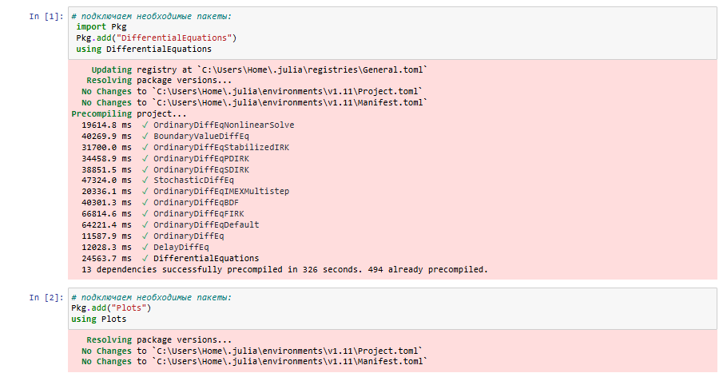
Рисунок 1: Импорт библиотек
Далее, рассмотрим примеры решение модели экспоненциального роста (рис. 2, рис. 3, рис. 4, рис. 5), решение системы Лоренца (рис. 6, рис. 7, рис. 8, рис. 9), решение модели Лотки-Вольтерры (рис. 10, рис. 11, рис. 12, рис. 13).
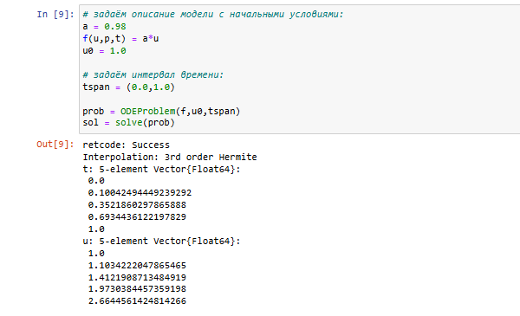
Рисунок 2: Модель экспоненциального роста

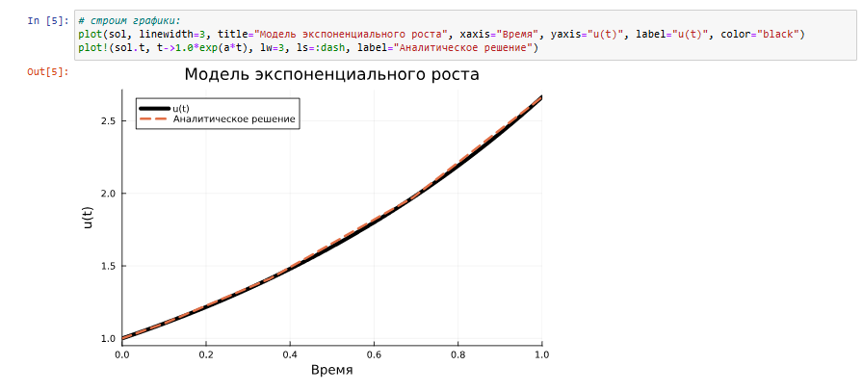
Рисунок 3: Модель экспоненциального роста. График

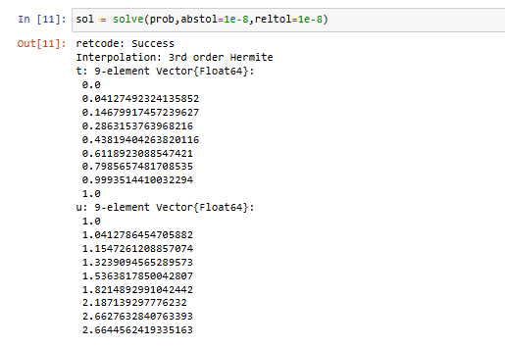
Рисунок 4: Модель экспоненциального роста

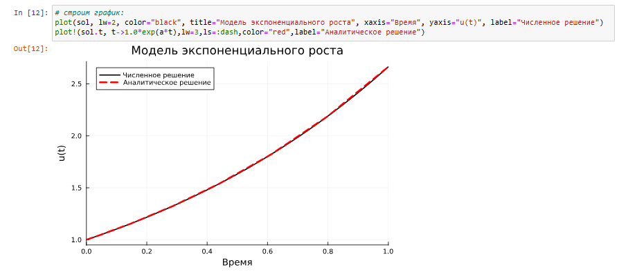
Рисунок 5: Модель экспоненциального роста. График

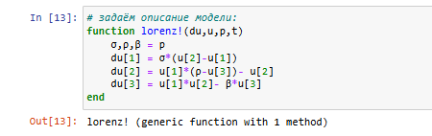
Рисунок 6: Система Лоренца

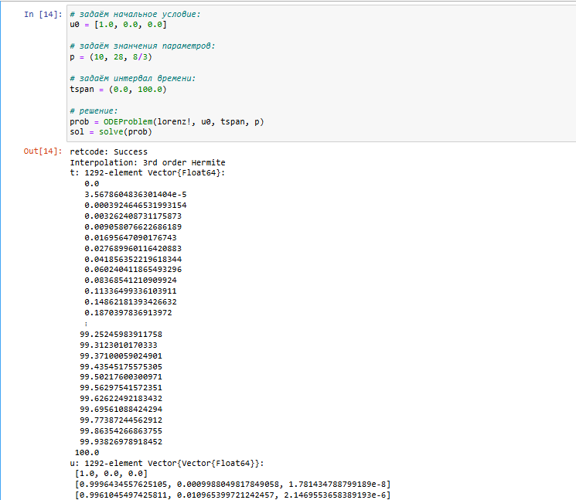
Рисунок 7: Система Лоренца

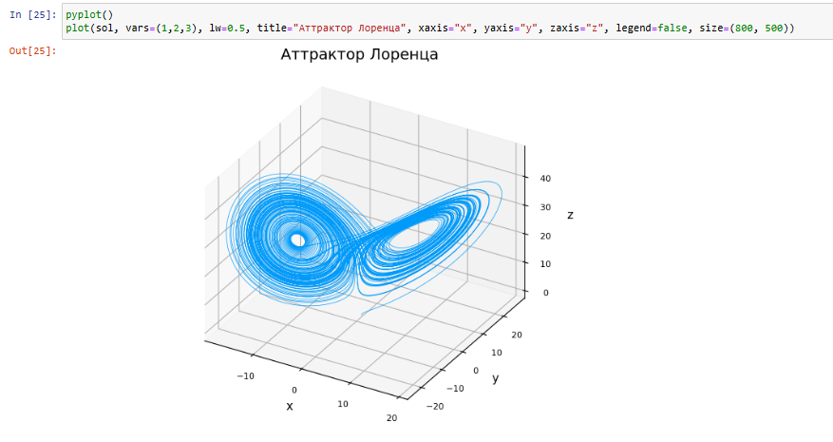
Рисунок 8: Система Лоренца. График

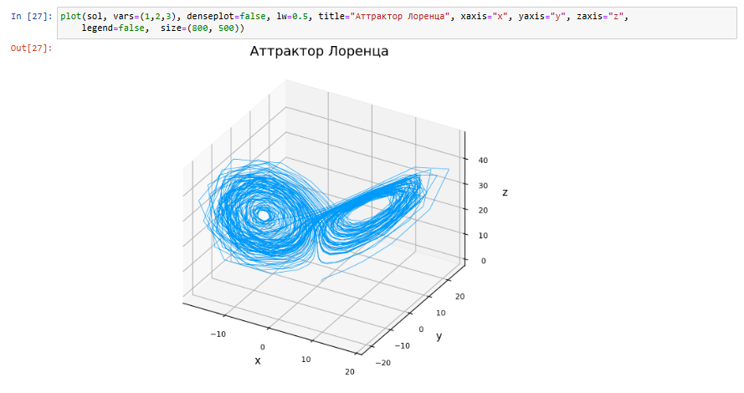
Рисунок 9: Система Лоренца. График

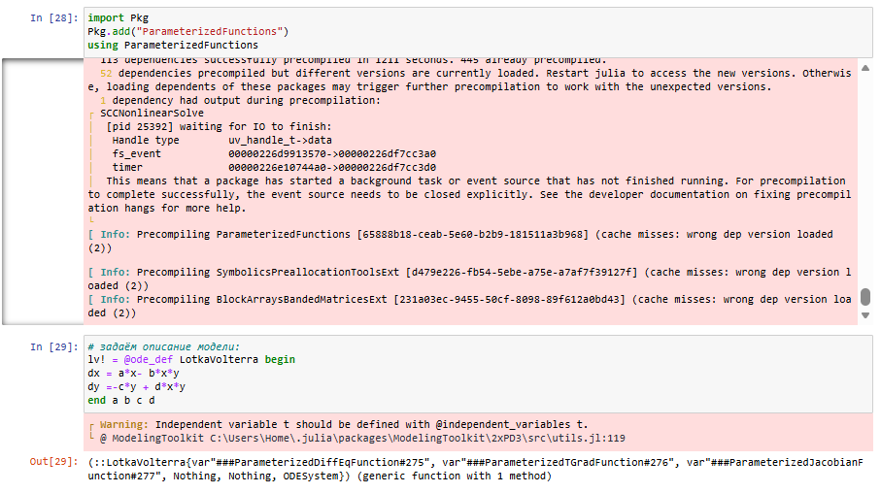
Рисунок 10: Модель Лотки-Вольтерры

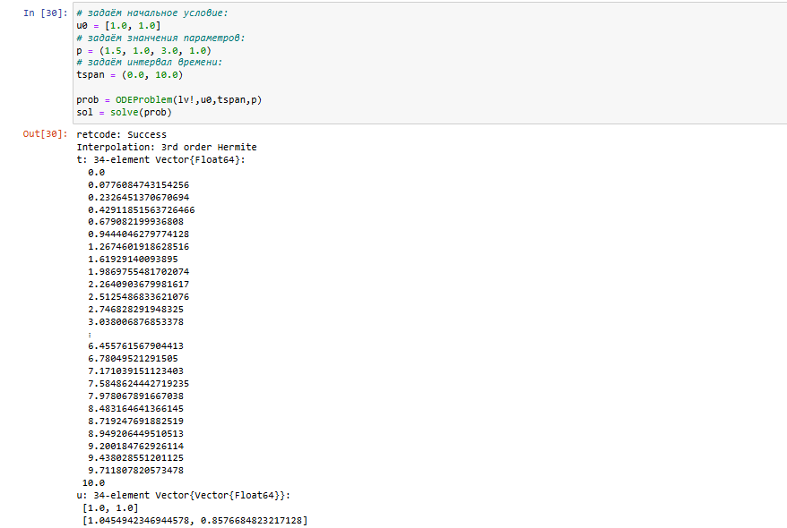
Рисунок 11: Модель Лотки-Вольтерры

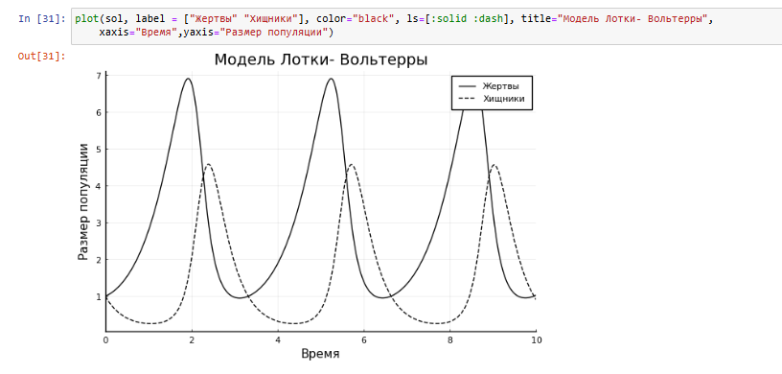
Рисунок 12: Модель Лотки-Вольтерры. График

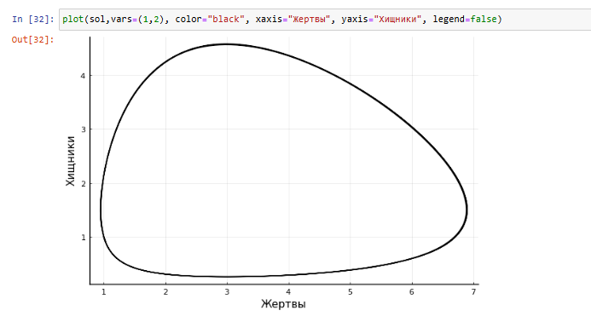
Рисунок 13: Модель Лотки-Вольтерры. Фазовый портрет

4.2 Задания для самостоятельного выполнения
- Реализовать и проанализировать модель роста численности изолированной популяции (модель Мальтуса, рис. 14, рис. 15, рис. 16, рис. 17):
$$\dot{x}=ax,a=b−c,$$
- где $x\left(t\right)$ — численность изолированной популяции в момент времени $t$, $a$ — коэффициент роста популяции, $b$ — коэффициент рождаемости, $c$ — коэффициент смертности. Начальные данные и параметры задать самостоятельно и пояснить их выбор. Построить соответствующие графики (в том числе с анимацией).
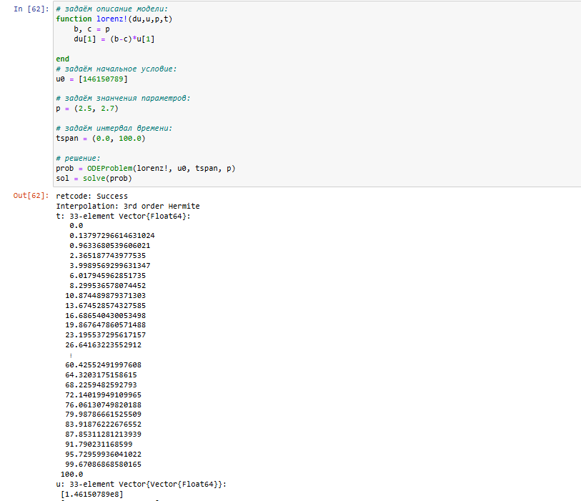
Рисунок 14: Решение

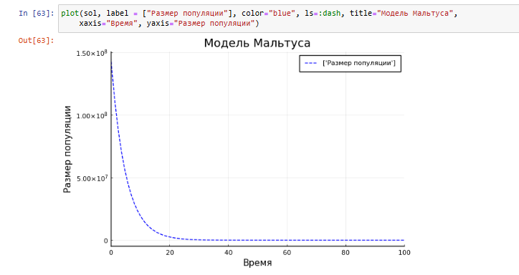
Рисунок 15: График

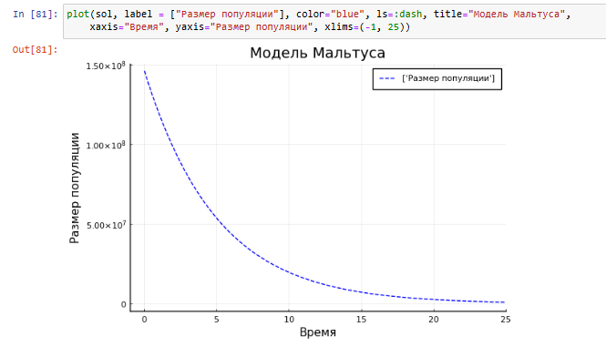
Рисунок 16: Приближение

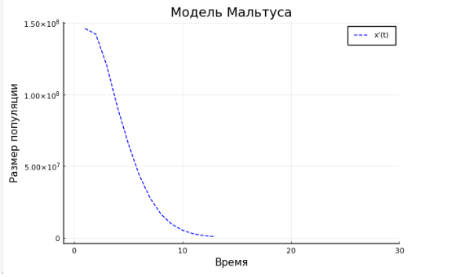
Рисунок 17: Анимация
- Реализовать и проанализировать логистическую модель роста популяции (рис. 18, рис. 19), заданную уравнением:
$$\dot{x}=rx\left(1−\frac{x}{k}\right),r>0,k>0,$$
- $r$ — коэффициент роста популяции, $k$ — потенциальная ёмкость экологической системы (предельное значение численности популяции). Начальные данные и параметры задать самостоятельно и пояснить их выбор. Построить соответствующие графики (в том числе с анимацией).
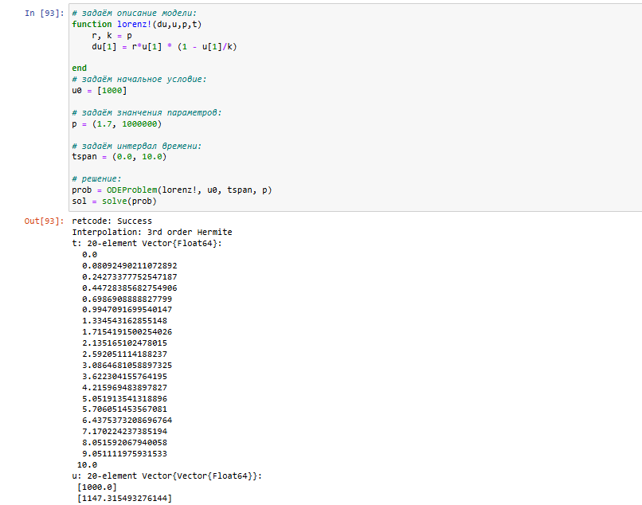
Рисунок 18: Решение

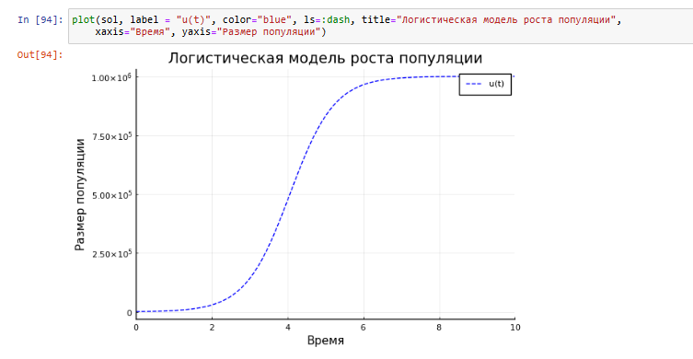
Рисунок 19: График
- Реализовать и проанализировать модель эпидемии Кермака–Маккендрика (SIR-модель, рис. 20, рис. 21):
$$\left\{\begin{matrix}\dot{s}=−βis \\ \dot{i}=βis−vi \\ \dot{r}=vi \\ \end{matrix}\right.$$
- где $s\left(t\right)$ — численность восприимчивых к болезни индивидов в момент времени $t$, $i\left(t\right)$ — численность инфицированных индивидов в момент времени $t$, $r\left(t\right)$ — численность переболевших индивидов в момент времени $t$, $β$ — коэффициент интенсивности контактов индивидов с последующим инфицированием, $v$ — коэффициент интенсивности выздоровления инфицированных индивидов. Численность популяции считается постоянной, т.е. ̇$\dot{s}+̇\dot{i}+̇\dot{r}=0$. Начальные данные и параметры задать самостоятельно и пояснить их выбор. Построить соответствующие графики (в том числе с анимацией).
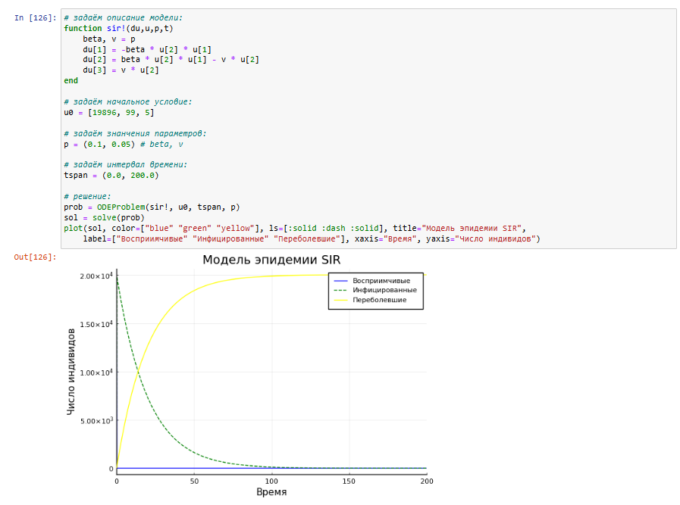
Рисунок 20: Решение + график

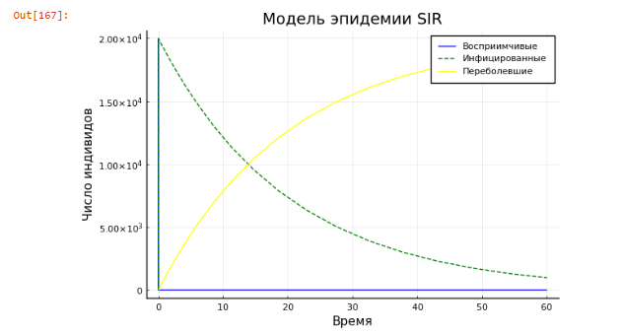
Рисунок 21: Анимация
- Как расширение модели SIR (Susceptible-Infected-Removed) по результатом эпидемии испанки была предложена модель SEIR (Susceptible-Exposed-Infected-Removed, рис. 22):
$$\left\{\begin{matrix}\dot{s\left(t\right)}=\frac{−β}{N}i\left(t\right)s\left(t\right) \\ \dot{e\left(t\right)}=\frac{/beta}{N}i\left(t\right)s\left(t\right)−δe\left(t\right) \\ \dot{i\left(t\right)}=δe\left(t\right)−γi\left(t\right) \\ \dot{r}=γi\left(t\right)\end{matrix}\right.$$
- Размер популяции сохраняется:
$$s\left(t\right)+e\left(t\right)+i\left(t\right)+r\left(t\right)=N.$$
- Исследуйте, сравните с SIR.
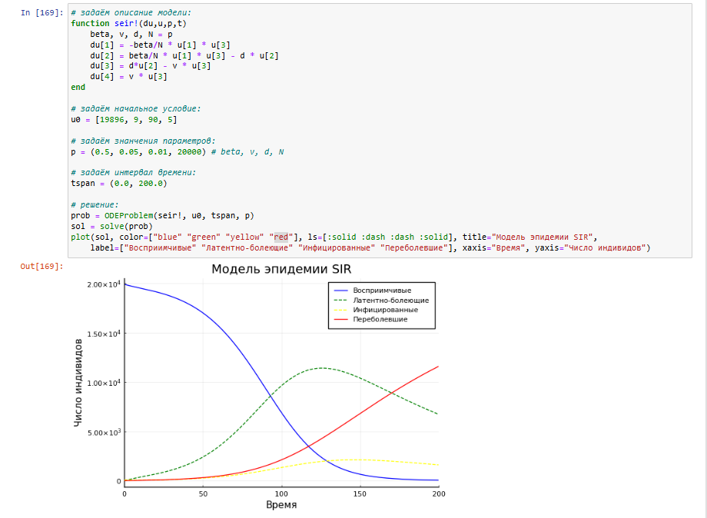
Рисунок 22: Решение + график
- Для дискретной модели Лотки–Вольтерры (рис. 23, рис. 24):
$$\left\{\begin{matrix}X_{1}\left(t+1\right)=aX_{1}\left(t\right)\left(1−X_{1}\left(t\right)\right)−X_{1}\left(t\right)X_{2}\left(t\right) \\ X_{2}\left(t+1\right)=−cX_{2}\left(t\right)+dX_{1}\left(t\right)X_{2}\left(t\right) \\ \end{matrix}\right.$$
- с начальными данными $a$ = 2, $c$ = 1, $d$ = 5 найдите точку равновесия. Получите и сравните аналитическое и численное решения. Численное решение изобразите на фазовом портрете.
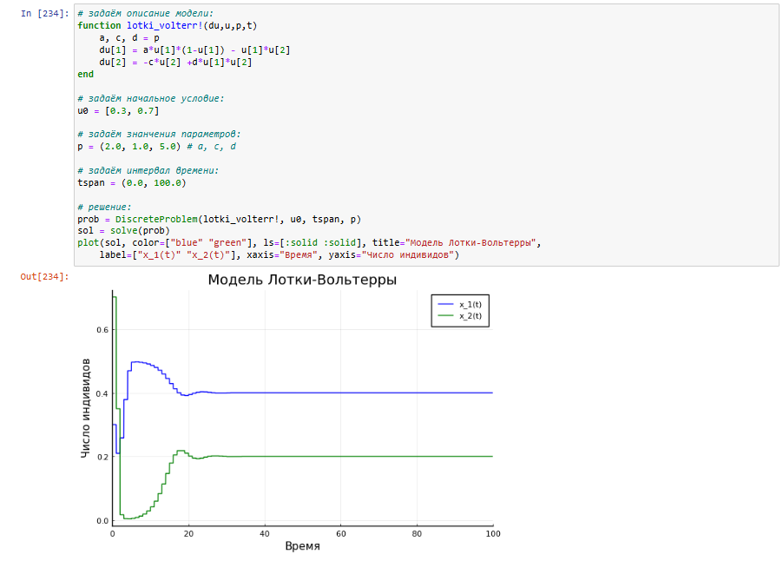
Рисунок 23: Решение + график

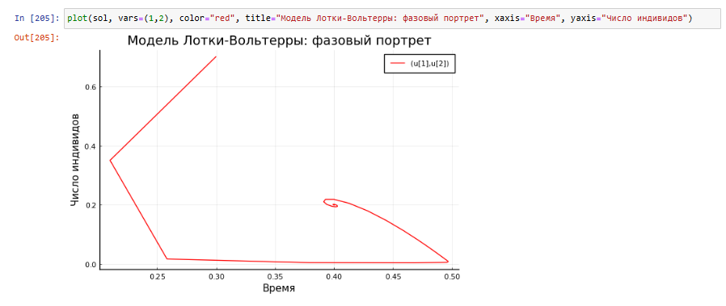
Рисунок 24: Фазовый портрет
- Реализовать на языке Julia модель отбора на основе конкурентных отношений (рис. 25, рис. 26):
$$\left\{\begin{matrix}\dot{x}=αx−βxy \\ \dot{y}=αy−βxy \\ \end{matrix}\right.$$
- Начальные данные и параметры задать самостоятельно и пояснить их выбор. Построить соответствующие графики (в том числе с анимацией) и фазовый портрет.
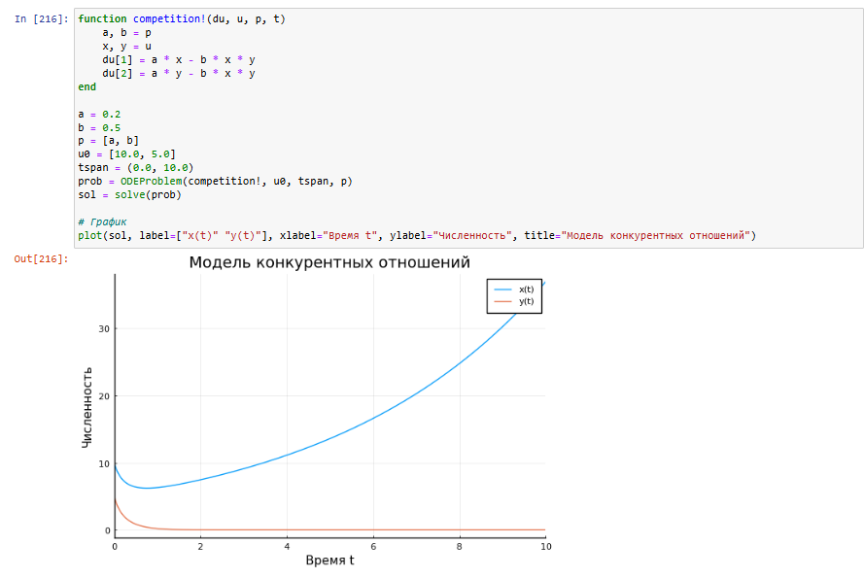
Рисунок 25: Решение + график

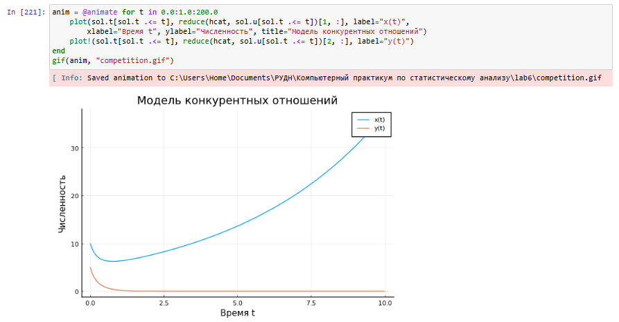
Рисунок 26: Анимация
- Реализовать на языке Julia модель консервативного гармонического осциллятора (рис. 27, рис. 28, рис. 29):
$$\ddot{x}+ω_{0}^{2}x=0,x\left(t_{0}\right)=x_{0},\dot{x}\left(t_{0}\right)=y_{0},$$
- где $ω_{0}$ — циклическая частота. Начальные параметры подобрать самостоятельно, выбор пояснить. Построить соответствующие графики (в том числе с анимацией) и фазовый портрет.
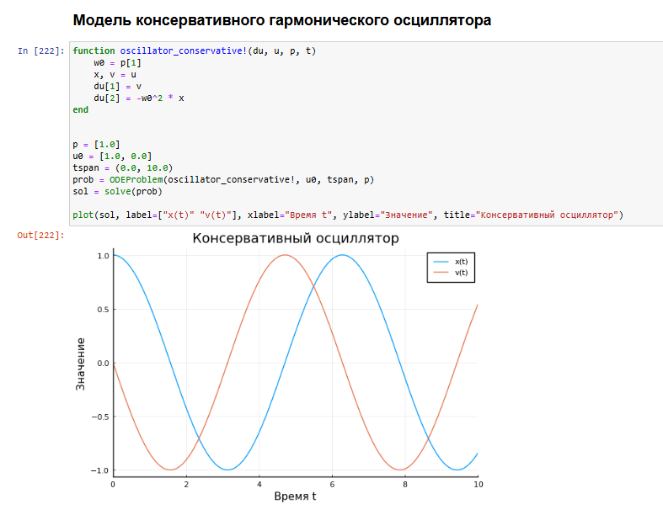
Рисунок 27: Решение + график

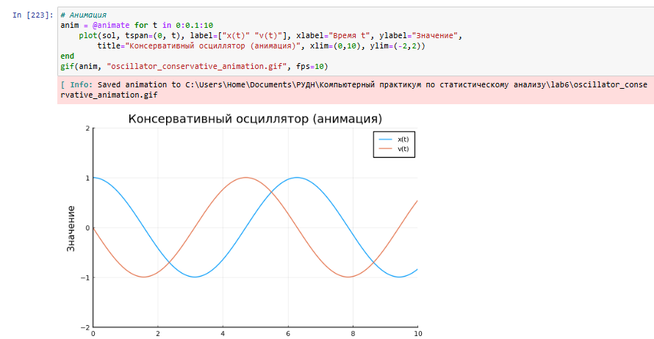
Рисунок 28: Анимация

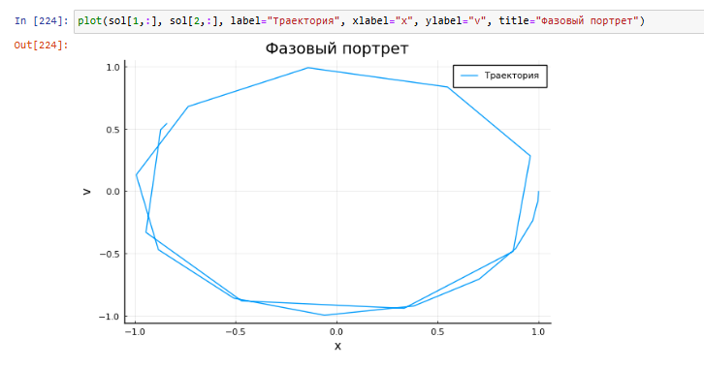
Рисунок 29: Фазовый портрет
- Реализовать на языке Julia модель свободных колебаний гармонического осциллятора (рис. 30, рис. 31, рис. 32):
$$\ddot{x}+2γ\dot{x}+ω_{0}^{2}x=0,x\left(t_{0}\right)=x_{0},\dot{x}\left(t_{0}\right)=y_{0},$$
- где $ω_{0}$ — циклическая частота, $γ$ — параметр, характеризующий потери энергии. Начальные параметры подобрать самостоятельно, выбор пояснить. Построить соответствующие графики (в том числе с анимацией) и фазовый портрет.
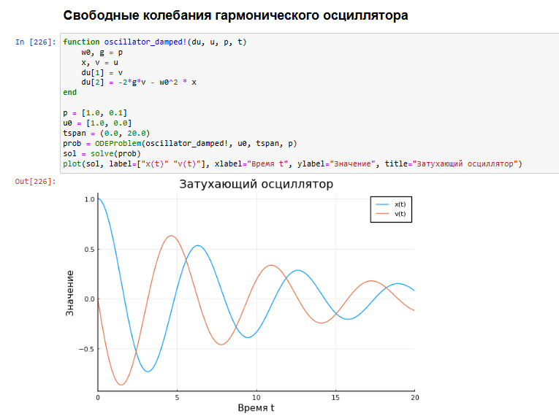
Рисунок 30: Решение + график

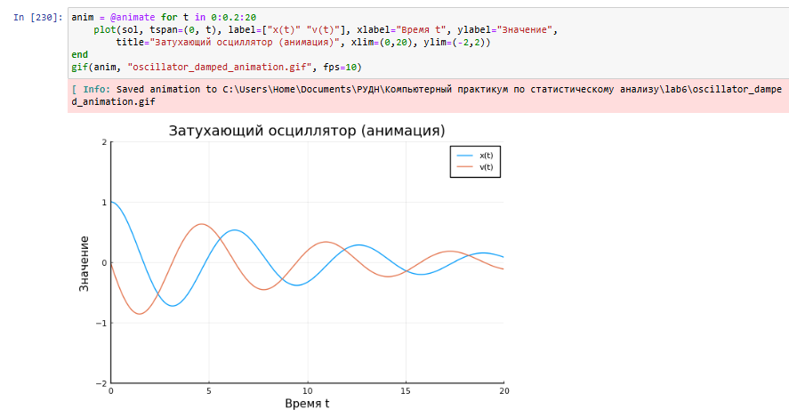
Рисунок 31: Анимация

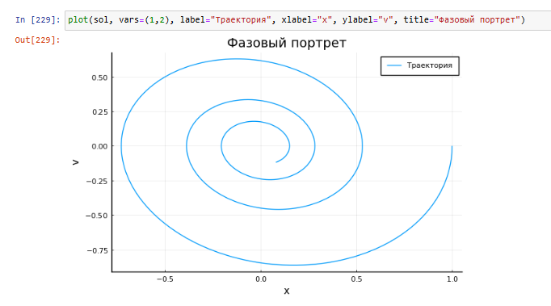
Рисунок 32: Фазовый портрет

5. Выводы
В ходе работы были изучены возможности Julia в решении дифференциальных уравнений.

Список литературы

